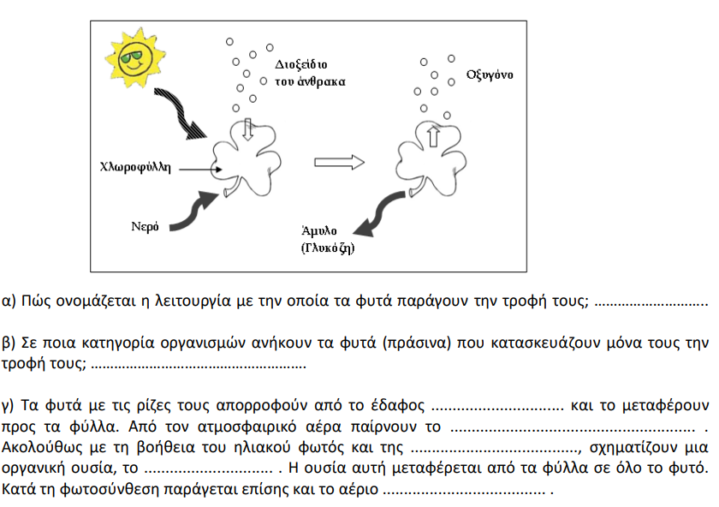
Δραστηριότητα 1: Συμπληρώνω τα κενά

Δραστηριότητα 2: Απαντώ στην ερώτηση
Σε καταστήματα ενυδρείων (pet shops), κάποιος μπορεί να βρει κλειστά γυάλινα δοχεία με νερό, μέσα στα οποία υπάρχουν «φυτά και ζώα». Πώς συντηρείται η ζωή μέσα σε αυτά; Να απαντήσετε στα πιο πάνω ερωτήματα με βάση αυτά που έχετε μάθει για τη διαδικασία της φωτοσύνθεσης.

Δραστηριότητα 1: Συμπληρώνω τα κενά

Δραστηριότητα 2: Απαντώ στην ερώτηση
Σε καταστήματα ενυδρείων (pet shops), κάποιος μπορεί να βρει κλειστά γυάλινα δοχεία με νερό, μέσα στα οποία υπάρχουν «φυτά και ζώα». Πώς συντηρείται η ζωή μέσα σε αυτά; Να απαντήσετε στα πιο πάνω ερωτήματα με βάση αυτά που έχετε μάθει για τη διαδικασία της φωτοσύνθεσης.

